Allgemeine Anleitung für die Home Automation

Inhalt

Inhalt II

1 DHT22 1

2 Shelly 2

2.1 Shelly Plug S 2

3 ESP32 3

3.1 WROOM 3

4 Tuya 3

4.1 Steckdosen 3

5 Fehlermeldungen 6

5.1 Arduino 6

# DHT22

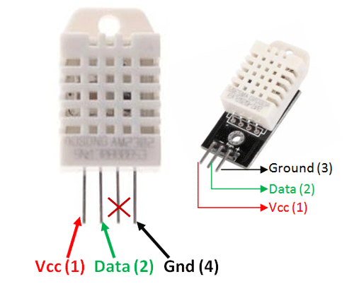

VCC = 5V !!!!!!

# Shelly

## Shelly Plug S

**Anleitung**

<https://smart-live.net/shelly-plug-s-mit-tasmota-firmware-ota-flashen/>

**Wichtig!!!! Unter Configure Module Shelly Plug S auswählen**

<https://github.com/yaourdt/mgos-to-tasmota>

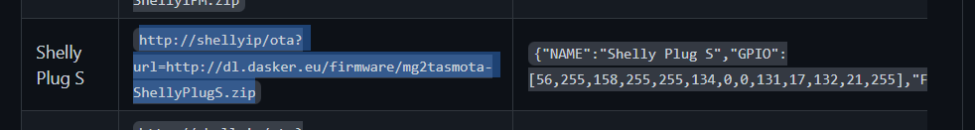

shellip durch passende IP ersetzen

**Kalibration**

https://www.youtube.com/watch?v=9M2G2EzEXAk

# ESP32

## WROOM

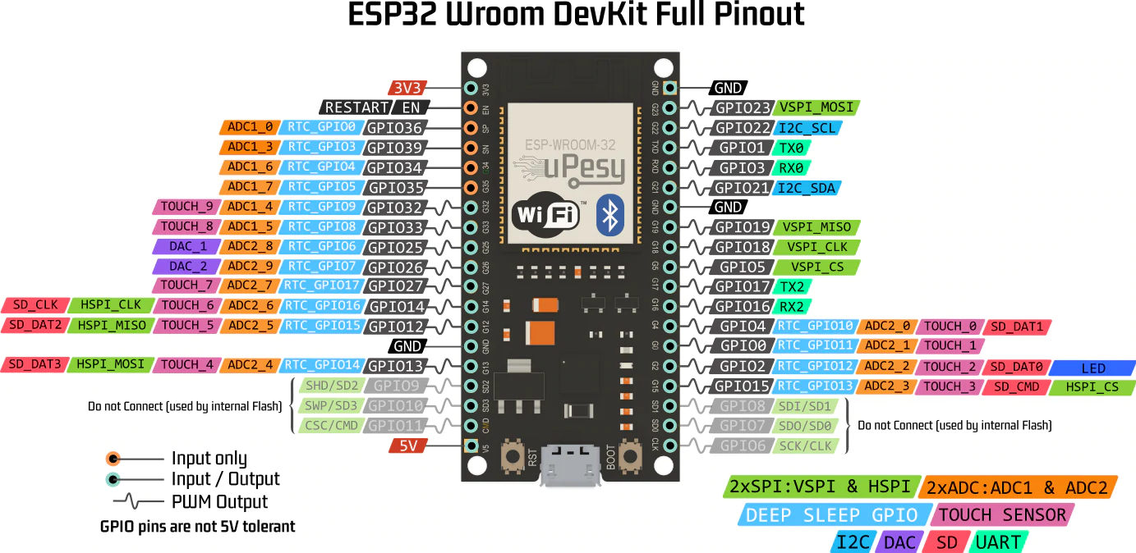

# Tuya

## Steckdosen

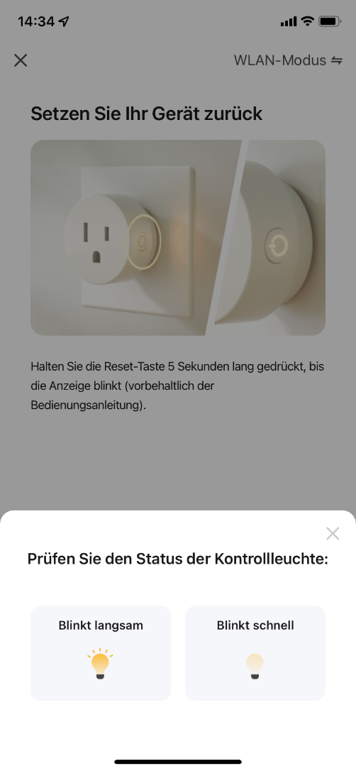**Neues Device in der App anlegen**

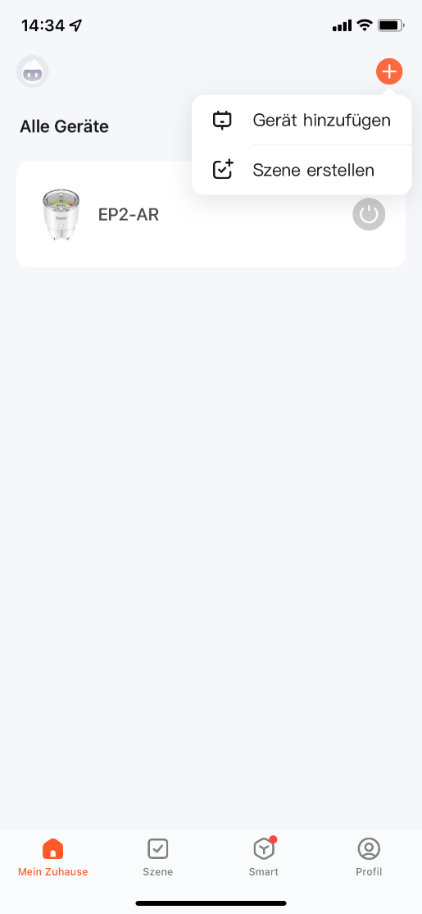

**Neues Device auf IOT Plattform anlegen**

<https://eu.iot.tuya.com/cloud/basic?id=p1652971675438xp445r&toptab=related&deviceTab=all>

**IP und Key Suche**

API Explorer > Device Management > Get device details

**Device ID eingeben und links Daten herauskopieren**

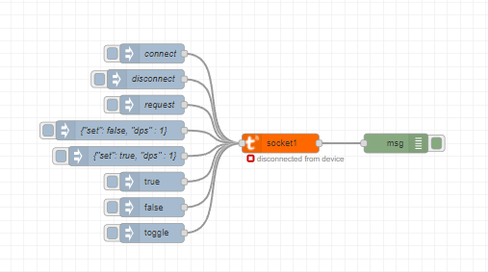

# Fehlermeldungen

## Arduino

|  |  |  |
| --- | --- | --- |
| Name | Beschreibung | Fehlerbehebung |
| Soft WDT Reset | Kontroller hängt in Schleife fest und der Watchdog startet diesen neu | yield(); in die Schleife einfügen,reset den Watchdog Timer |
|  |  |  |
|  |  |  |
|  |  |  |
|  |  |  |

